Pressemitteilung
Februar 2020

Smarte Markisen richten sich vollautomatisch nach der Witterung
Wetterschutz mit Sensortechnik

Eine hochwertige Markise hält einiges aus und lässt sich auch von kleineren Wetterkapriolen nicht beeindrucken. Bei stärkerem Wind und Unwettern muss sie aber eingefahren sein, damit sie keinen Schaden nimmt oder andere in Mitleidenschaft zieht. Doch was, wenn das Wetter umschlägt und man vergessen hat, den Sonnenschutz einzurollen? Mit einer Kombination aus Motorantrieb und Wettersensoren können professionell installierte Markisen gut auf sich selbst aufpassen.

Moderne Markisen können sich vollautomatisch auf die Witterung einstellen, wenn sie mit der richtigen Sensortechnik und einem Motorantrieb ausgestattet sind. Windsensoren sorgen dafür, dass das Tuch rechtzeitig einfährt, wenn stärkere Böen aufkommen. „Sie können direkt am Ausfallende der Markise angebracht werden", sagt Stefan Brüggemann, Produktmanager beim Markisenhersteller Weinor. "Hier sitzen sie an der richtigen Stelle und nehmen Schwingungen wahr, die durch den Wind entstehen."

Installation auch nachträglich möglich
Damit die Markise automatisch wieder ausfährt, wenn sich die Sonne zeigt, empfehlen sich Kombisensoren, die Regen und Sonnenschein zuverlässig erkennen. So bietet die Markise jederzeit einen wirkungsvollen Hitzeschutz. Die Sensortechnik lässt sich auch nachträglich und ohne Stromanschluss installieren. Dafür stehen Produkte mit Batteriebetrieb oder Solarzellen zur Verfügung. Bei stark wechselhaftem Wetter mit heftigen Fallwinden und Böen ist es allerdings ratsam, das Tuch manuell zu schließen. Denn dieses Wetterphänomen kann von Sensoren nicht immer zuverlässig erkannt werden.

So bleibt das Tuch trocken
Wettersensoren bieten einen guten Regenschutz für das Markisentuch, da sie verhindern, dass es nass wird. Doch auch in eingerolltem Zustand benötigt die Markise Wetterschutz. Für die Montage unter einem Balkon oder einem
Dachüberstand eignen sich offene und teilgeschlossene Markisen. Wenn diese ungeschützt an der Fassade montiert wird, sind Modelle mit geschlossener Kassette die bessere Wahl. Ein Tipp zum Schluss: Markisentücher dürfen schon mal nass werden, sie sollten aber nicht für längere Zeit nass bleiben. Daher gilt: Bei Regen die Markise besser einfahren. Und wenn sie einmal in feuchtem Zustand eingerollt wurde, sollte sie so schnell wie möglich zum Trocknen
ausgefahren werden, sobald die Witterung es zulässt.

Medienkontakt:
Christian Pätz
Weinor GmbH & Co. KG || Mathias-Brüggen-Str. 110 || 50829 Köln
Mail: cpaetz@weinor.de || www.weinor.de
Tel.: 0221 / 597 09 265 || Fax: 0221/ 595 11 89

Der Text sowie hochauflösendes Bildmaterial und weitere Informationen stehen Ihnen unter www.weinor.de/presse/ zur Verfügung.

Bildmaterial:

Bild 1:
Mit Wettersensoren ausgestattet, können Markisen auf Wetterumschwünge reagieren.

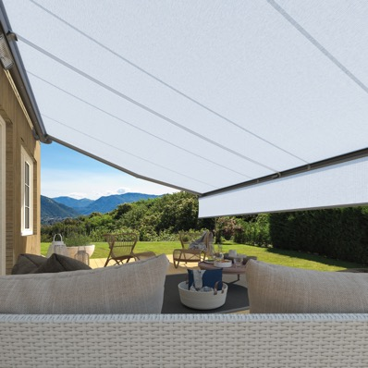
Bild 2:
Starker Wind kann Markisen in Gefahr bringen. Mit Wettersensoren sind sie gut geschützt und rollen das Tuch rechtzeitig ein.

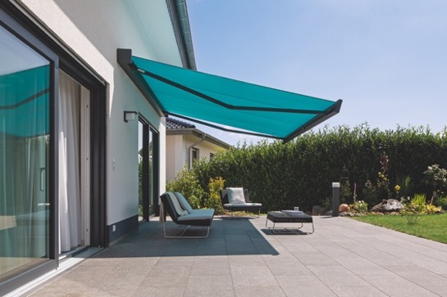
Bild 3:
Wettersensoren sorgen dafür, dass Markisentücher einerseits gut gegen Wind und Regen geschützt werden, andererseits bei Sonne als Hitzeschutz vollautomatisch wieder ausfahren.

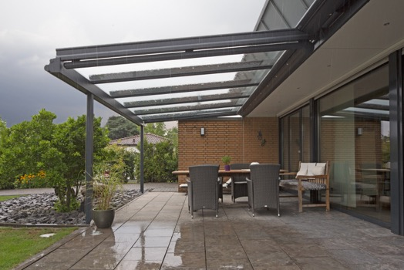
Bild 4:
Glasdächer mit Beschattung schützen die Terrasse bei jeder Witterung. Mit entsprechender Sensortechnik ausgestattet, wird der Sonnenschutz automatisch geregelt.

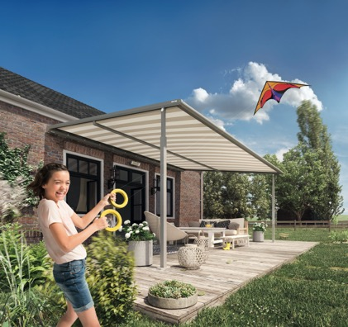

Bild 5:
Solide installierte Markisen halten einiges aus. Bei starkem Wind sollten sie aber vollautomatisch einfahren, um das Tuch zu schützen.

Bild 6:
Eine hochwertige Markise hält einiges aus und lässt sich auch von kleineren Wetterkapriolen nicht beeindrucken.

Fotos: Weinor GmbH & Co. KG

